**INJEKTOR - BU NIMA? BU QANDAY ISHLAYDI VA NIMA UCHUN**

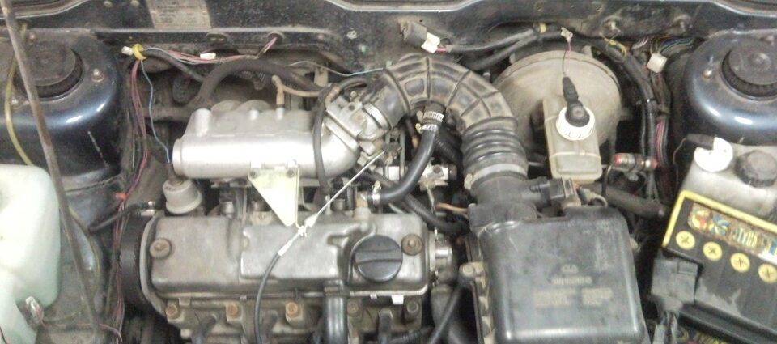

**Mundarija**

* [***Enjektor nima?***](https://avtotachki.com/uz/chto-takoe-inzhektor-i-kak-rabotaet-princzip-raboty-i-dlya-chego-nuzhen/?ysclid=l4qkyxqxjm770369280#106310901086-10901072108210861077-10801085107810771082109010861088)
  + [***Injektor - paydo bo'lish tarixi***](https://avtotachki.com/uz/chto-takoe-inzhektor-i-kak-rabotaet-princzip-raboty-i-dlya-chego-nuzhen/?ysclid=l4qkyxqxjm770369280#10481085107810771082109010861088-mdash-1080108910901086108810801103-108710861103107410831077108510801103)
* [***Enjektor qanday ishlaydi***](https://avtotachki.com/uz/chto-takoe-inzhektor-i-kak-rabotaet-princzip-raboty-i-dlya-chego-nuzhen/?ysclid=l4qkyxqxjm770369280#1055108810801085109410801087-108810721073108610901099-108010851078107710821090108610881072)
* [***Enjektorli qurilma***](https://avtotachki.com/uz/chto-takoe-inzhektor-i-kak-rabotaet-princzip-raboty-i-dlya-chego-nuzhen/?ysclid=l4qkyxqxjm770369280#1059108910901088108610811089109010741086-108010851078107710821090108610881072)
* [***Injektor nozullarining turlari***](https://avtotachki.com/uz/chto-takoe-inzhektor-i-kak-rabotaet-princzip-raboty-i-dlya-chego-nuzhen/?ysclid=l4qkyxqxjm770369280#1058108010871099-10801085107810771082109010861088108510991081-10921086108810891091108510861082)
  + [***Elektromagnit ko'krak***](https://avtotachki.com/uz/chto-takoe-inzhektor-i-kak-rabotaet-princzip-raboty-i-dlya-chego-nuzhen/?ysclid=l4qkyxqxjm770369280#1069108310771082109010881086108410721075108510801090108510721103-10921086108810891091108510821072)
  + [***Elektro-gidravlik nozul***](https://avtotachki.com/uz/chto-takoe-inzhektor-i-kak-rabotaet-princzip-raboty-i-dlya-chego-nuzhen/?ysclid=l4qkyxqxjm770369280#106910831077108210901088108610751080107610881072107410831080109510771089108210721103-10921086108810891091108510821072)
  + [***Pyezoelektrik shtutser***](https://avtotachki.com/uz/chto-takoe-inzhektor-i-kak-rabotaet-princzip-raboty-i-dlya-chego-nuzhen/?ysclid=l4qkyxqxjm770369280#105511001077107910861101108310771082109010881080109510771089108210721103-10921086108810891091108510821072)
* [***In'ektsiya tizimlarining turlari***](https://avtotachki.com/uz/chto-takoe-inzhektor-i-kak-rabotaet-princzip-raboty-i-dlya-chego-nuzhen/?ysclid=l4qkyxqxjm770369280#1042108010761099-10801085107810771082109010861088108510991093-108910801089109010771084)
  + [***Markaziy (bitta in'ektsion) qarshi tizim***](https://avtotachki.com/uz/chto-takoe-inzhektor-i-kak-rabotaet-princzip-raboty-i-dlya-chego-nuzhen/?ysclid=l4qkyxqxjm770369280#10621077108510901088107210831100108510721103-1084108610851086107410871088109910891082-10801085107810771082109010861088108510721103-1089108010891090107710841072)
  + [***Tarqatilgan (ko'p in'ektsion) tizim***](https://avtotachki.com/uz/chto-takoe-inzhektor-i-kak-rabotaet-princzip-raboty-i-dlya-chego-nuzhen/?ysclid=l4qkyxqxjm770369280#10561072108910871088107710761077108310771085108510721103-108410911083110010901080107410871088109910891082-10801085107810771082109010861088108510721103-1089108010891090107710841072)
  + [***To'g'ridan-to'g'ri qarshi tizim***](https://avtotachki.com/uz/chto-takoe-inzhektor-i-kak-rabotaet-princzip-raboty-i-dlya-chego-nuzhen/?ysclid=l4qkyxqxjm770369280#1057108010891090107710841072-10851077108710861089108810771076108910901074107710851085108610751086-1074108710881099108910821072)
* [***Karbürator va injektor o'rtasidagi farq***](https://avtotachki.com/uz/chto-takoe-inzhektor-i-kak-rabotaet-princzip-raboty-i-dlya-chego-nuzhen/?ysclid=l4qkyxqxjm770369280#1054109010831080109510801077-10821072108810731102108810721090108610881072-10861090-108010851078107710821090108610881072)
* [***Qaysi biri yaxshiroq: karbüratör yoki injektormi?***](https://avtotachki.com/uz/chto-takoe-inzhektor-i-kak-rabotaet-princzip-raboty-i-dlya-chego-nuzhen/?ysclid=l4qkyxqxjm770369280#106310901086-10831091109510961077-1082107210881073110210881072109010861088-108010831080-10801085107810771082109010861088)
* [***Qarshi dvigatelni parvarish qilish***](https://avtotachki.com/uz/chto-takoe-inzhektor-i-kak-rabotaet-princzip-raboty-i-dlya-chego-nuzhen/?ysclid=l4qkyxqxjm770369280#1059109310861076-10791072-108010851078107710821090108610881085109910841080-10761074108010751072109010771083110310841080)
  + [***Enjektorni yuvish***](https://avtotachki.com/uz/chto-takoe-inzhektor-i-kak-rabotaet-princzip-raboty-i-dlya-chego-nuzhen/?ysclid=l4qkyxqxjm770369280#10551088108610841099107410821072-108010851078107710821090108610881072)
* [***Injektorning keng tarqalgan nosozliklari***](https://avtotachki.com/uz/chto-takoe-inzhektor-i-kak-rabotaet-princzip-raboty-i-dlya-chego-nuzhen/?ysclid=l4qkyxqxjm770369280#1056107210891087108810861089109010881072108510771085108510991077-1085107710801089108710881072107410851086108910901080-108010851078107710821090108610881072)
* [***Enjektorning afzalliklari va kamchiliklari***](https://avtotachki.com/uz/chto-takoe-inzhektor-i-kak-rabotaet-princzip-raboty-i-dlya-chego-nuzhen/?ysclid=l4qkyxqxjm770369280#10441086108910901086108010851089109010741072-1080-1085107710761086108910901072109010821080-108010851078107710821090108610881072)
* [***Injektor qanday ishlashi haqida video***](https://avtotachki.com/uz/chto-takoe-inzhektor-i-kak-rabotaet-princzip-raboty-i-dlya-chego-nuzhen/?ysclid=l4qkyxqxjm770369280#10421080107610771086-1086-109010861084-108210721082-10881072107310861090107210771090-10801085107810771082109010861088)
* [***Savol va Javob:***](https://avtotachki.com/uz/chto-takoe-inzhektor-i-kak-rabotaet-princzip-raboty-i-dlya-chego-nuzhen/?ysclid=l4qkyxqxjm770369280#1042108610871088108610891099-1080-108610901074107710901099)

Avtomobil dunyosida ichki yonish dvigatellarida ishlatiladigan ikkita yonilg'i tizimi mavjud. Birinchisi karbüratör, ikkinchisi esa qarshi. Agar ilgari barcha avtoulovlar karbüratorlar bilan jihozlangan bo'lsa (va ichki yonish dvigatelining kuchi ham ularning soniga bog'liq bo'lsa), aksariyat avtoulov ishlab chiqaruvchilarining so'nggi avlodlarida injektor ishlatiladi.

Ushbu tizimning karbürator tizimidan qanday farq qilishini, injektorlarning qaysi turlari borligini, shuningdek uning afzalliklari va kamchiliklarini ko'rib chiqing.

**ENJEKTOR NIMA?**

Enjektor - bu havo / yoqilg'i aralashmasini hosil qilishda ishtirok etadigan avtoulovdagi elektromexanik tizim. Ushbu atama yonilg'i quyadigan yoqilg'i quyish moslamasini anglatadi, lekin u ko'p atomizatorli yonilg'i tizimini ham anglatadi.

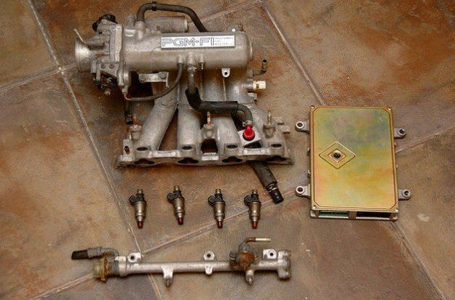

Enjektor har qanday turdagi yoqilg'ida ishlaydi, buning natijasida dizel, benzin va gaz dvigatellarida ishlatiladi. Benzin va gaz uskunalari uchun dvigatelning yoqilg'i tizimi bir xil bo'ladi (buning natijasida yoqilg'ini birlashtirish uchun ularga LPG uskunalarini o'rnatish mumkin). Dizel versiyasining ishlash printsipi bir xil, faqat u yuqori bosim ostida ishlaydi.

**INJEKTOR - PAYDO BO'LISH TARIXI**

Birinchi inyeksiya tizimlari karbüratörler bilan bir vaqtda paydo bo'ldi. Injektorning birinchi versiyasi bitta inyeksiya edi. Muhandislar tsilindrlarga kiradigan havoning oqim tezligini o'lchash mumkin bo'lsa, bosim ostida yoqilg'ining o'lchangan ta'minotini tashkil qilish mumkinligini darhol angladilar.

O'sha kunlarda injektorlar keng qo'llanilmadi, chunki o'sha paytda ilmiy va texnologik taraqqiyot shunday rivojlanishga erishmadiki, in'ektsion dvigatelli avtomobillar oddiy avtoulovchilar uchun mavjud edi.

Dizayn jihatidan eng oddiy, shuningdek ishonchli texnologiya karbüratörler edi. Bundan tashqari, bitta dvigatelga modernizatsiya qilingan versiyalarni yoki bir nechta qurilmalarni o'rnatishda uning ish faoliyatini sezilarli darajada oshirish mumkin edi, bu esa bunday avtomobillarning avtomobil musobaqalarida ishtirok etishini tasdiqlaydi.

Injektorlarga birinchi ehtiyoj aviatsiyada ishlatiladigan motorlarda paydo bo'ldi. Tez-tez va og'ir yuklanishlar tufayli yonilg'i karbüratör orqali yaxshi oqmadi. Shu sababli, Ikkinchi Jahon urushi davrida qiruvchi samolyotlarda ilg'or majburiy yoqilg'i quyish (injektor) texnologiyasi qo'llanilgan.

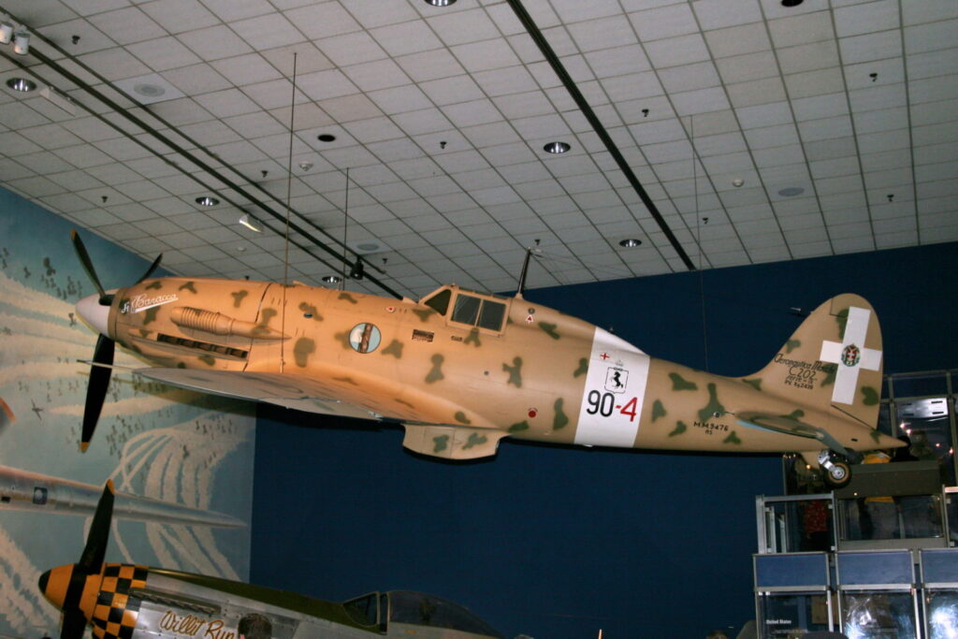

Enjektorning o'zi jihozning ishlashi uchun zarur bo'lgan bosimni yaratganligi sababli, u parvoz paytida samolyotning haddan tashqari yuklanishidan qo'rqmaydi. Pistonli dvigatellar reaktiv dvigatellar bilan almashtirilgach, aviatsiya injektorlari yaxshilanishni to'xtatdi.

Xuddi shu davrda sport avtomobillarini ishlab chiqaruvchilar e'tiborni injektorlarning afzalliklariga qaratdilar. Karbüratörler bilan solishtirganda, injektor bir xil silindr hajmi uchun dvigatelni ko'proq quvvat bilan ta'minladi. Asta-sekin innovatsion texnologiyalar sportdan fuqarolik transportiga o'tdi.

Avtomobil sanoatida injektorlar Ikkinchi Jahon urushidan keyin darhol joriy etila boshlandi. Bosch in'ektsiya tizimlarini ishlab chiqishda etakchi edi. Birinchidan, K-Jetronic mexanik injektori paydo bo'ldi, keyin esa uning elektron versiyasi paydo bo'ldi - KE-Jetronic. Aynan elektronikaning joriy etilishi tufayli muhandislar yoqilg'i tizimining ish faoliyatini oshirishga muvaffaq bo'lishdi.

**ENJEKTOR QANDAY ISHLAYDI**

Eng oddiy in'ektsiya tizimiga quyidagi elementlar kiradi:

* ECU;
* Elektr benzinli nasos;
* Nozzle (tizim turiga qarab, u bir yoki bir nechta bo'lishi mumkin);
* Havo va gaz datchiklari;
* Yoqilg'i bosimini boshqarish.

Yoqilg'i tizimi quyidagi sxema bo'yicha ishlaydi:

* Havo sensori dvigatelga tushadigan hajmni qayd qiladi;
* Undan signal boshqaruv blokiga o'tadi. Ushbu parametrdan tashqari, asosiy qurilma boshqa qurilmalardan ma'lumot oladi - krank mili sensori, dvigatel va havo harorati, gaz kelebeği valfi va boshqalar;
* Qurilma ma'lumotlarni tahlil qiladi va yonish kamerasiga yoki kollektoriga qanday bosim va qaysi daqiqada yoqilg'i etkazib berishini hisoblaydi (tizim turiga qarab);
* Tsikl ko'krak ignasini ochish uchun signal bilan tugaydi.

Avtomobil yonilg'i quyish tizimining qanday ishlashi haqida batafsil ma'lumot quyidagi videoda tasvirlangan:

In'ektsiya vositasida yonilg'i bilan ta'minlash tizimi

**ENJEKTORLI QURILMA**

Enjektor birinchi marta 1951 yilda Bosch tomonidan ishlab chiqilgan. Ushbu texnologiya ikki zarbli Goliath 700-da ishlatilgan. Uch yildan so'ng, u Mercedes 300 SL-ga o'rnatildi.

Ushbu yoqilg'i tizimi qiziquvchan va juda qimmat bo'lganligi sababli, avtomobil ishlab chiqaruvchilari uni energiya bloklari qatoriga kiritishda ikkilanib turdilar. Global yoqilg'i inqirozidan keyin atrof-muhitni muhofaza qilish qoidalarining kuchayishi bilan barcha brendlar o'z transport vositalarini bunday tizim bilan jihozlashni o'ylashga majbur bo'ldilar. Rivojlanish shu qadar muvaffaqiyatli bo'lganki, bugungi kunda barcha avtomobillar sukut bo'yicha injektor bilan jihozlangan.

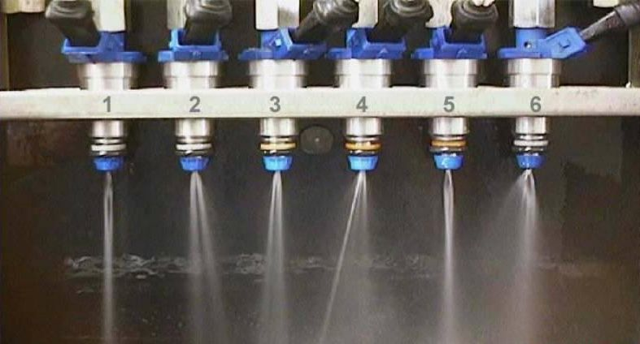

Tizimning dizayni va uning ishlash printsipi allaqachon ma'lum. Atomizatorning o'ziga kelsak, uning qurilmasi quyidagi elementlarni o'z ichiga oladi:

* Yoqilg'i xujayrasi ulangan joyda havo zanjiriga havo kirishiga yo'l qo'ymaydigan rezina muhr;
* Nozik filtr purkagich teshigining tiqilib qolishining oldini oladi;
* Simlarni ulash uchun ulagich;
* Elektromagnit - ignani harakatga keltiradi;
* Elektromagnitning sargisi magnitning harakatini faollashtiradi;
* Ko'tarilgan ignani joyiga qaytaradigan buloq;
* Qabul qilish manifoldu va ko'krak devorlari o'rtasida havo kirishiga to'sqinlik qiluvchi rezina muhr;
* Igna - yonilg'i quyiladigan valf vazifasini bajaradi;
* To'g'ridan-to'g'ri qarshi tizimlarida ishlatiladigan modellar qo'shimcha himoya qopqog'iga ega. Bu HTS yoqilganda korpusning haddan tashqari qizishini oldini oladi.

**INJEKTOR NOZULLARINING TURLARI**

Bundan tashqari, nozullar yonilg'i atomizatsiyasi printsipi bilan bir-biridan farq qiladi. Mana ularning asosiy parametrlari.

**ELEKTROMAGNIT KO'KRAK**

Ko'pgina benzinli dvigatellar aynan shunday injektorlar bilan jihozlangan. Ushbu elementlarda igna va ko'krak bilan solenoid valf mavjud. Qurilmaning ishlashi paytida magnitlangan sariqqa kuchlanish qo'llaniladi.

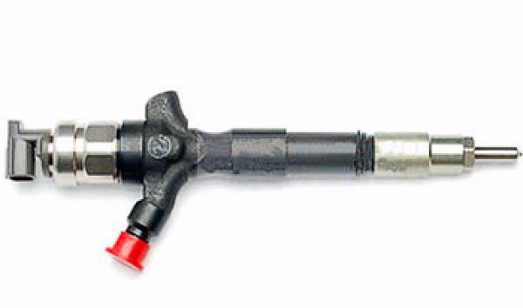

Impuls chastotasi boshqaruv bloki tomonidan boshqariladi. Sariqqa oqim tushganda, unda mos keladigan kutupluluk magnit maydoni hosil bo'ladi, buning natijasida valf armatura harakat qiladi va u bilan birga igna ko'tariladi. Sargudagi taranglik yo'qolishi bilan, buloq ignani joyiga siljitadi. Yoqilg'ining yuqori bosimi qulflash mexanizmini qaytarishni osonlashtiradi.

**ELEKTRO-GIDRAVLIK NOZUL**

Ushbu turdagi buzadigan amallar dizel dvigatellarida ishlatiladi (shu jumladan Common Rail yoqilg'i temir yo'lining modifikatsiyasi). Shuningdek purkagichda elektromagnit klapan bor, faqat shtutserda qopqoqlar mavjud (kirish va tushirish). Elektromagnit quvvatsizlantirilganda igna joyida qoladi va yonilg'i bosimi bilan o'rindiqqa bosiladi.

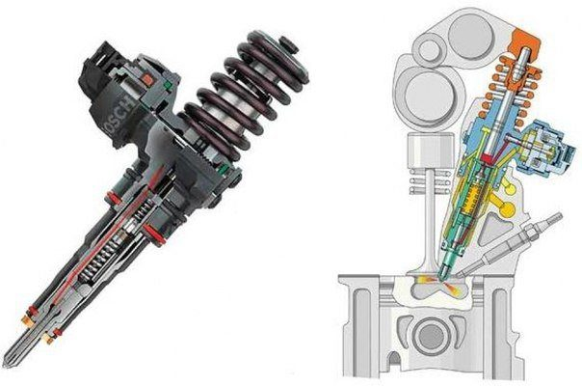

Kompyuter drenaj gaziga signal yuborganida, dizel yoqilg'isi yonilg'i liniyasiga kiradi. Pistonga bosim kamroq bo'ladi, lekin u ignada kamaymaydi. Ushbu farq tufayli igna ko'tariladi va teshik orqali dizel yoqilg'isi yuqori bosim ostida silindrga kiradi.

**PYEZOELEKTRIK SHTUTSER**

Bu in'ektsiya tizimlari sohasidagi so'nggi ishlanma. Bu asosan dizel dvigatellarda qo'llaniladi. Ushbu modifikatsiyaning birinchisidan afzalliklaridan biri shundaki, u to'rt marta tezroq ishlaydi. Bundan tashqari, bunday qurilmalarda dozalash aniqroq.

Bunday nozulning qurilmasi, shuningdek, vana va ignani, shuningdek itaruvchiga ega piezoelektrik elementni ham o'z ichiga oladi. Atomizator elektro-gidravlik analogda bo'lgani kabi bosim farqi printsipi asosida ishlaydi. Faqatgina farq - bu stressni ta'sirida uzunligini o'zgartiradigan piezo kristaldir. Unga elektr impulsi berilsa, uning uzunligi uzunroq bo'ladi.

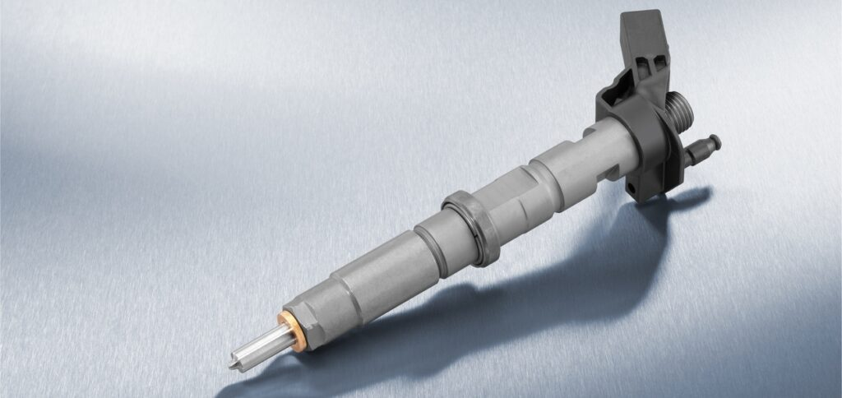

Kristal itaruvchiga ta'sir qiladi. Bu valfni harakatga keltiradi. Yoqilg'i chiziqqa kiradi va bosim farqi paydo bo'ladi, buning natijasida igna dizel yoqilg'isini purkash uchun teshik ochadi.

**IN'EKTSIYA TIZIMLARINING TURLARI**

Enjektorlarning dastlabki konstruktsiyalari faqat qisman elektr qismlariga ega edi. Dizaynning katta qismi mexanik tarkibiy qismlardan iborat edi. Eng yangi avlod tizimlari allaqachon dvigatelning barqaror ishlashini va eng yuqori sifatli yoqilg'i dozasini ta'minlaydigan turli xil elektron elementlar bilan jihozlangan.

Bugungi kunga qadar faqat uchta yonilg'i quyish tizimi ishlab chiqilgan:

* Monoinjektsiya;
* Ko'p in'ektsiya;
* To'g'ridan-to'g'ri in'ektsiya.

**MARKAZIY (BITTA IN'EKTSION) QARSHI TIZIM**

Zamonaviy avtoulovlarda bunday tizim deyarli topilmaydi. Uning tarkibida xuddi karbürator singari assimilyatsiya manifoldiga o'rnatilgan bitta yonilg'i quyish moslamasi mavjud. Kollektorda benzin havo bilan aralashtiriladi va tortish yordamida tegishli silindrga kiradi.

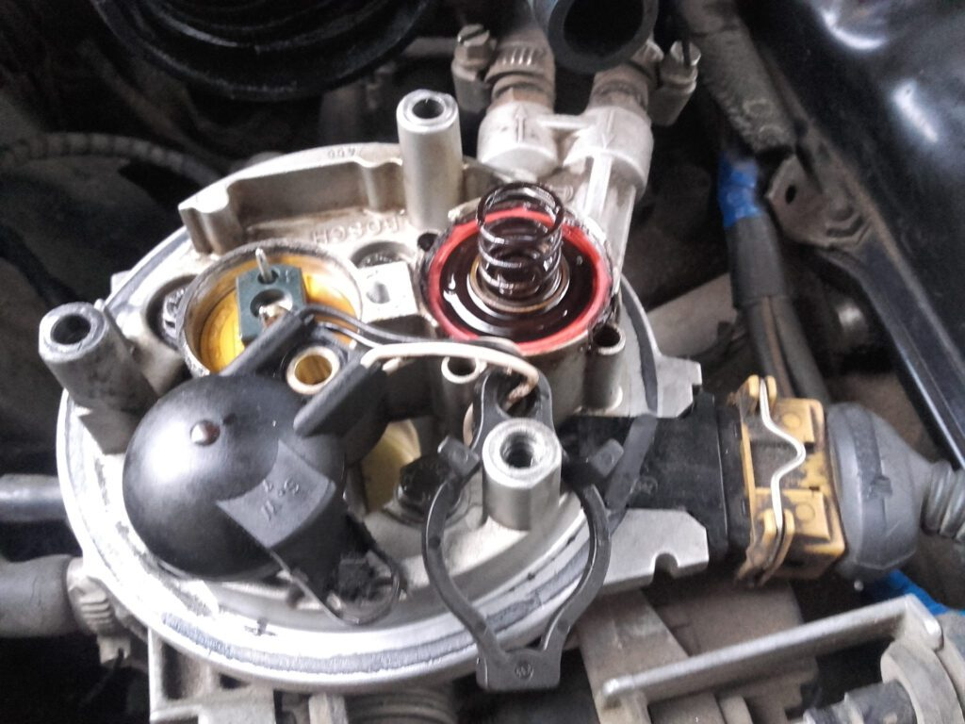

Karbüratörlü vosita, in'ektsiya motoridan mono qarshi bilan farq qiladi, faqat ikkinchi holda, majburiy atomizatsiya amalga oshiriladi. Bu partiyani ko'proq kichik zarrachalarga ajratadi. Bu BTC yonishini yaxshilaydi.

Biroq, ushbu tizim sezilarli kamchiliklarga ega, shuning uchun u tezda eskirgan. Püskürtücü, qabul qilish vanalarından juda uzoq o'rnatilganligi sababli, tsilindrlar notekis to'ldirilgan. Ushbu omil ichki yonish dvigatelining barqarorligiga sezilarli ta'sir ko'rsatdi.

**TARQATILGAN (KO'P IN'EKTSION) TIZIM**

Ko'p in'ektsion tizim tezda yuqorida aytib o'tilgan analogni almashtirdi. Hozirgacha u benzinli dvigatellar uchun eng maqbul hisoblanadi. Unda in'ektsiya qabul qilish manifoldiga ham amalga oshiriladi, faqat bu erda injektorlar soni silindrlar soniga to'g'ri keladi. Ular qabul qilish vanalariga iloji boricha yaqinroq o'rnatiladi, buning natijasida har bir silindrning kamerasi kerakli tarkibga ega bo'lgan havo-yoqilg'i aralashmasini oladi.

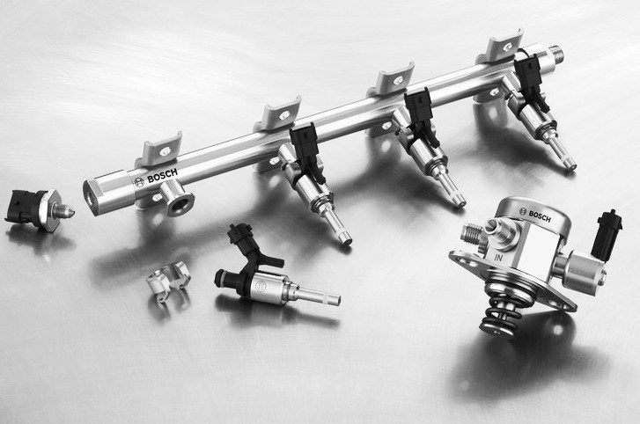

Taqsimlangan in'ektsiya tizimi dvigatellarning kuchini yo'qotmasdan "to'yinganligini" kamaytirishga imkon berdi. Bundan tashqari, bunday mashinalar atrof-muhit standartlariga karbüratör analoglaridan ko'ra ko'proq mos keladi (va mono in'ektsiya bilan jihozlangan).

Bunday tizimlarning birdan-bir kamchiligi shundaki, ko'p sonli aktuatorlar mavjudligi sababli yoqilg'i tizimini sozlash va texnik xizmat ko'rsatish sizning o'zingizning garajingizda bajarilishi qiyin.

**TO'G'RIDAN-TO'G'RI QARSHI TIZIM**

Bu benzin va gaz dvigatellarida ishlatiladigan so'nggi ishlanma. Dizel dvigatellarga kelsak, bu ularda ishlatilishi mumkin bo'lgan yagona in'ektsiya turi.

To'g'ridan-to'g'ri yonilg'i etkazib berish tizimida har bir silindrda taqsimlangan tizimdagi kabi individual injektor mavjud. Faqatgina farq shundaki, atomizatorlar to'g'ridan-to'g'ri silindrning yonish kamerasi ustiga o'rnatiladi. Buzadigan amallar to'g'ridan-to'g'ri ishchi bo'shliqqa, valfni chetlab o'tib amalga oshiriladi.

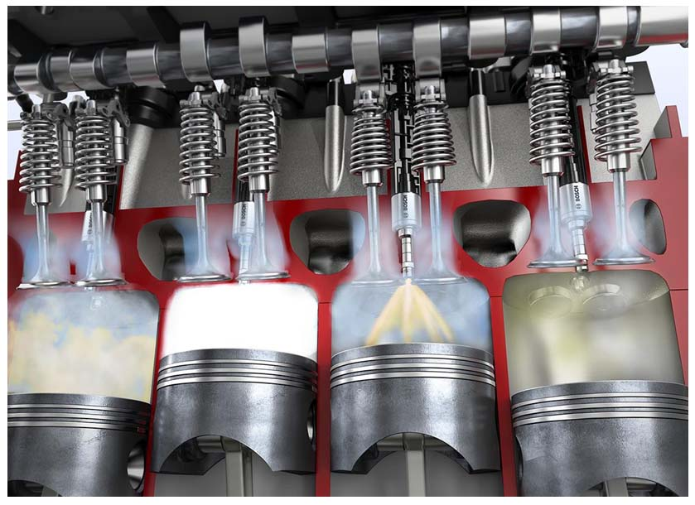

Ushbu modifikatsiya dvigatelning samaradorligini oshirishga, uning sarflanishini yanada kamaytirishga va havo yonilg'isi aralashmasining yuqori sifatli yonishi tufayli ichki yonish dvigatelini ekologik jihatdan toza qilishga imkon beradi. Avvalgi modifikatsiyadagi kabi, ushbu tizim murakkab tuzilishga ega va yuqori sifatli yoqilg'ini talab qiladi.

**KARBÜRATOR VA INJEKTOR O'RTASIDAGI FARQ**

Ushbu qurilmalar orasidagi eng muhim farq MTMni shakllantirish sxemasida va uni taqdim etish printsipida. Biz bilganimizdek, injektor benzin, gaz yoki dizel yoqilg'isini majburiy ravishda quyishni amalga oshiradi va atomizatsiya tufayli yoqilg'i havo bilan yaxshi aralashadi. Karbüratörde, havo kamerasida yaratilgan girdobning sifati katta rol o'ynaydi.

Karbüratör generator tomonidan ishlab chiqarilgan energiyani iste'mol qilmaydi va uning ishlashi uchun murakkab elektronika kerak emas. Undagi barcha elementlar faqat mexanik va fizik qonunlar asosida ishlaydi. Enjektor ECU va elektrsiz ishlamaydi.

**QAYSI BIRI YAXSHIROQ: KARBÜRATÖR YOKI INJEKTORMI?**

Bu savolga javob nisbiy. Agar siz yangi mashina sotib olsangiz, unda iloj yo'q - karbüratörlü mashinalar allaqachon tarixga kiritilgan. Avtosalonda siz faqat in'ektsiya modelini sotib olishingiz mumkin. Biroq, ikkilamchi bozorda hali ham karbüratorli dvigatelga ega bo'lgan ko'plab vositalar mavjud va ularning soni yaqin kelajakda kamaymaydi, chunki fabrikalar hali ham ular uchun ehtiyot qismlar ishlab chiqarishni davom ettirmoqdalar.

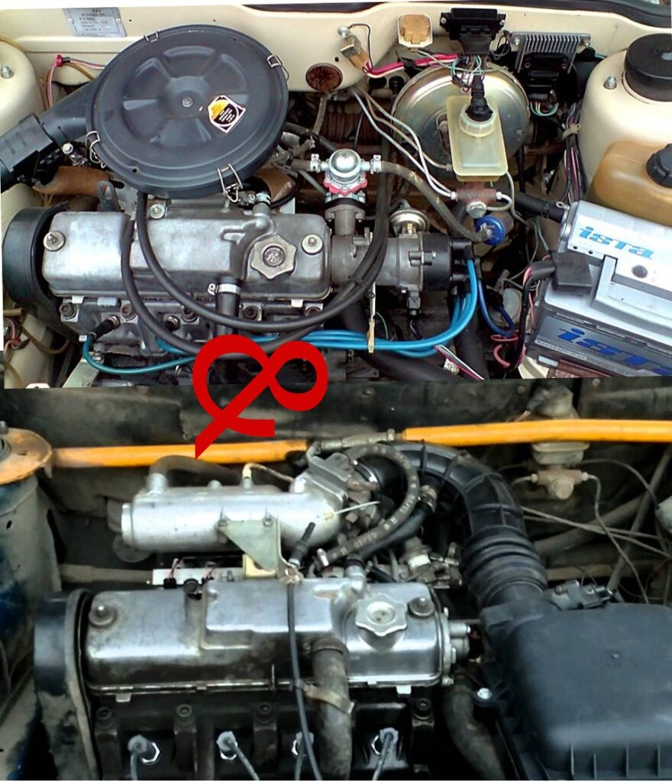

Dvigatel turiga qaror qilayotganda, mashina qaysi sharoitda ishlatilishini ko'rib chiqishga arziydi. Agar asosiy rejim qishloq joyi yoki kichik shahar bo'lsa, unda karbüratör mashinasi o'z vazifasini yaxshi bajaradi. Bunday joylarda injektorni to'g'ri ta'mirlay oladigan yuqori sifatli xizmat ko'rsatish stantsiyalari kam va karbüratorni hatto o'zingiz o'rnatishingiz mumkin (YouTube o'z-o'zini o'qitish darajasini oshirishga yordam beradi).

Katta shaharlarga kelsak, injektor sizni tortib olish va tez-tez tirbandlik sharoitida (karbürator bilan taqqoslaganda) ko'p tejashga imkon beradi. Biroq, bunday dvigatel uchun ma'lum bir yoqilg'i kerak bo'ladi (ichki yonish dvigatelining oddiy turiga qaraganda oktan soni yuqori).

Misol sifatida mototsikl yonilg'i tizimidan foydalanib, quyidagi video karbüratorlar va injektorlarning afzalliklari va kamchiliklarini ko'rsatadi:

Injektor va karbüratör. Nimasi yaxshiroq? | Bezdok ovozi | MC Garage @Motorcyclist jurnali

**QARSHI DVIGATELNI PARVARISH QILISH**

Yoqilg'i quyish tizimiga texnik xizmat ko'rsatish unchalik qiyin ish emas. Eng muhimi, ishlab chiqaruvchining muntazam parvarishlash bo'yicha tavsiyalariga amal qilishdir:

* Havo filtrini o'z vaqtida o'zgartiring;
* Yoqilg'i filtrini almashtirishni unutmang;
* Yog 'yoki changning ifloslanishini vaqti-vaqti bilan tizim sensori kontaktlarini tekshiring;
* Deyarli bo'sh tank bilan haydamang (bu ko'pincha yonilg'i pompasining ishlamay qolishiga sabab bo'ladi);
* Tankni to'g'ri yonilg'i bilan to'ldiring.

Ushbu oddiy qoidalar muvaffaqiyatsiz elementlarni ta'mirlashda keraksiz chiqindilarni oldini oladi. Dvigatelning ishlash rejimini belgilashga kelsak, bu funktsiya elektron boshqaruv bloki tomonidan amalga oshiriladi. Faqat asboblar panelidagi datchiklardan birining signali bo'lmaganda, Check Engine signali yonadi.

Tegishli texnik xizmat ko'rsatishda ham, ba'zida yonilg'i quyish moslamalarini tozalash kerak.

**ENJEKTORNI YUVISH**

Quyidagi omillar bunday protsedura zarurligini ko'rsatishi mumkin:

* Dvigatel yaxshi ishlamayapti;
* Suzib turgan bo'sh tezlik;
* Overclocking paytida dinamikaning pasayishi;
* Avtomobil ko'proq "to'yingan" bo'lib qoldi.

Asosan, yoqilg'idagi aralashmalar tufayli injektorlar tiqilib qoladi. Ular shunchalik kichikki, ular filtrning filtr elementlaridan o'tib ketadi.

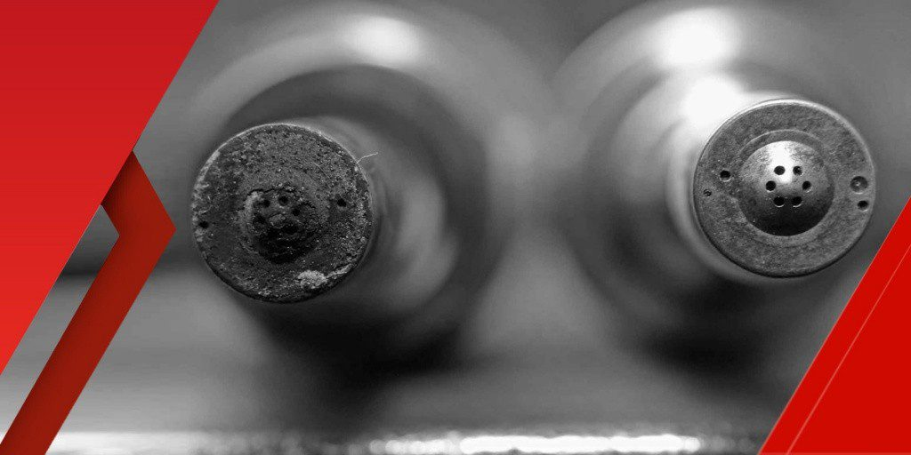

Enjektorni ikki usulda yuvish mumkin: avtoulovni xizmat ko'rsatish stantsiyasiga olib boring va stendda protsedurani bajaring yoki maxsus kimyoviy moddalar yordamida o'zingiz bajaring. Ikkinchi protsedura quyidagi ketma-ketlikda amalga oshiriladi:

* Birinchidan, siz muqobil yonilg'i tizimini yaratishingiz kerak bo'ladi - yonilg'i quyiladigan kichik idish, unga tozalovchi qo'shiladi (moddaning kontsentratsiyasi uning idishida ko'rsatilgan, lekin ko'pincha bir litr suyuqlik 2,5 litr dvigatel hajmini qayta ishlashga mo'ljallangan). Bu erda yana bir yonilg'i pompasi o'rnatilgan;
* Dvigatel ish haroratiga qadar isitiladi;
* Shundan so'ng siz asosiy yonilg'i pompasini kuchsizlantirishingiz kerak. Buni amalga oshirish uchun faqat uning sigortasini chiqarib oling;
* Bir necha marta dvigatelni nasossiz ishga tushirishga urinish. Bu chiziqdagi bosim pasayishi uchun kerak;
* Yoqilg'i etkazib beradigan shlang ajratilgan;
* Qaytish shlangi ulangan bo'lishi kerak. Buning uchun u fittingdan chiqariladi va uning ichiga qalin murvat vidalanadi;
* Yangi yonilg'i tizimi ulandi;
* Dvigatel ishga tushadi. U 5 daqiqa ishlashi kerak, shundan keyin u tiqilib qoladi;
* Agentning nozullaridagi konlarni korroziyaga uchratishi uchun siz bir necha daqiqa kutishingiz va ichki yonish dvigatelini qayta ishga tushirishingiz kerak;
* Dvigatelning tezligini vaqti-vaqti bilan 30 rpm qiymatiga qadar oshirib, taxminan 2500 daqiqa ishlashiga ruxsat bering;
* Muqobil yonilg'i tizimi uzilib, standarti ulangan;
* Qoldiqni tozalash vositasini olib tashlash uchun vosita 10 daqiqa davomida ishga tushiriladi;
* Jarayonni tugatgandan so'ng, shamlar yangilariga almashtiriladi.

Shuni ta'kidlash kerakki, ushbu tozalash yoqilg'i idishidagi aralashmalarni olib tashlamaydi. Bu shuni anglatadiki, agar blokirovkaning sababi past sifatli yoqilg'i bo'lsa, unda uni idishdan butunlay chiqarib tashlash va toza yoqilg'i bilan to'ldirish kerak.

Ushbu protsedura qanchalik xavfsiz bo'lsa, videoni ko'ring:

Enjektorni qo'l bilan olib tashlamasdan yuvish. LAVR ML101 qarshi tizimini qanday yuvish kerak

**INJEKTORNING KENG TARQALGAN NOSOZLIKLARI**

Injektorlarning yuqori ishonchliligi va ularning samaradorligiga qaramasdan, tizimdagi elementlar qanchalik nozik ishlangan bo'lsa, ushbu tizimning ishdan chiqish ehtimoli shunchalik yuqori bo'ladi. haqiqat shunday va u injektorlarni chetlab o'tmadi.

Inyeksiya tizimining eng ko'p uchraydigan shikastlanishi:

* Yoqilg'i pompasining ishdan chiqishi (tabiiy eskirish va past sifatli yoqilg'i);
* Nozullar sinishi (past sifatli yoqilg'i - tiqilib qolish, vana ishdan chiqishi);
* Ommaviy havo oqimi sensori tiqilib qoladi (kamroq uning analogi, mutlaq bosim sensori ishlamay qoladi);
* Elektron konnektorlarning oksidlanishi;
* Byudjet gaz kelebeği pozitsiyasi sensori ishlamay qolishi;
* tiqilib qolgan gaz kelebeği kanallari;
* Yoqilg'iga havo oqadi.

Aksariyat buzilishlar quvvat blokining beqaror ishlashiga olib keladi. Uning to'liq to'xtashi yonilg'i pompasi, bir vaqtning o'zida barcha injektorlarning ishdan chiqishi va DPKV ning ishdan chiqishi tufayli sodir bo'ladi. Boshqaruv bloki qolgan muammolarni chetlab o'tishga va ichki yonish dvigatelining ishlashini barqarorlashtirishga harakat qiladi (bu holda vosita belgisi tartibli ravishda yonadi).

**ENJEKTORNING AFZALLIKLARI VA KAMCHILIKLARI**

Enjektorning afzalliklari quyidagilarni o'z ichiga oladi:

* Havo-yonilg'i aralashmasini yanada samarali shakllantirish;
* Quvvat blokining quvvati, xuddi shu parametrlarga ega bo'lgan karbüratorli dvigatel bilan taqqoslaganda, 10 foizgacha yuqori;
* Elektron yoqilg'ini tejamkorroq sarflaydi va quyish momentini yanada samarali taqsimlaydi;
* Enjektorning emissiyasi karbüratorga qaraganda ekologik jihatdan deyarli 75 foizga ko'proq;
* Kattaroq barqarorlik - elektronikani mexanik qurilmalarga qaraganda tez-tez sozlash kerak emas;
* Qish mavsumida injektorli dvigatel tezroq ish rejimiga o'tadi - uzoq muddatli isitishga hojat yo'q.

Afzalliklarga qo'shimcha ravishda, ushbu tizim muhim kamchiliklarga ega, bu oddiy daromadga ega avtoulovchilarga karbüratorga ustunlik berishga imkon bermaydi:

* Tizimning o'zi, uni ta'mirlash yoki ta'mirlash qiymati karbüratörün parametrlariga qaraganda ancha qimmat;
* Diagnostikani o'tkazish uchun sizga maxsus jihozlarga ega mutaxassis kerak;
* Elektron yoki injektorli dvigatellarning sensorlari kamdan-kam hollarda ishlamay qoladi, ammo bu sodir bo'lganda, siz mashinani avvalgi dinamikasiga qaytarish uchun munosib mablag 'sarflashingiz kerak;
* Enjektor bilan jihozlangan dvigatel yoqilg'i sifati uchun tanlangan. Agar karbüratör 92-benzinda mukammal jim ishlayotgan bo'lsa, unda injektor kamida 95-ga muhtoj.

Yoqilg'i quyish tizimi ancha barqaror va ishonchli ekanligi isbotlangan. Ammo, agar sizning avtomobilingizning karbüratörlü motorini yangilash istagi bo'lsa, unda siz ijobiy va salbiy tomonlarni tortishingiz kerak.

**INJEKTOR QANDAY ISHLASHI HAQIDA VIDEO**

Bu erda in'ektsiya yonilg'i tizimiga ega zamonaviy dvigatel qanday ishlashi haqida qisqa video:

In'ektsiya vositasida yonilg'i bilan ta'minlash tizimi

**SAVOL VA JAVOB:**

*Oddiy qilib aytganda, injektor nima? Inglizcha in'ektsiyadan (in'ektsiya yoki in'ektsiya). Asosan, bu assimilyatsiya manifoltiga yoki to'g'ridan-to'g'ri silindrga yoqilg'ini purkaydigan injektor.*

*Inyeksion vosita nimani anglatadi? Bu dvigatel tsilindrlariga yoki assimilyatsiya manifoltiga benzin / dizel yoqilg'isini purkaydigan injektorli yonilg'i tizimidan foydalanadigan avtomobil.*

*Mashinada injektor nima uchun? Enjektor yonilg'i tizimining bir qismi bo'lganligi sababli, injektor dvigatelda yoqilg'ini mexanik ravishda atomizatsiya qilish uchun mo'ljallangan. Bu dizel yoki benzinli injektor bo'lishi mumkin.*